STICHTING BIJZONDER
PASTORAAT KAAPSTAD

Oktober 2019
Beste vrienden,

In deze herfst nieuwsbrief brengen wij u weer op de hoogte van een aantal van de vele activiteiten van IAM in Zuid Afrika. U maakt het werk van IAM mede mogelijk door uw giften. We beginnen met een schrijven van Ecclesia de Lange, directeur van IAM in Zuid-Afrika:

Wanneer is genoeg genoeg?
Helaas is Zuid-Afrika in september 2019 getroffen door gruwelijke misdaden van op gender gebaseerd geweld (GBV, genderbased violence) en xenofobe aanvallen.
Sommigen beweren dat slogans en marsen niet genoeg zijn om het tij te keren. Bewustwording is een stap in de goede richting. Het zal echter een collectieve inspanning vergen van oud en jong, van alle mensen, om een ​​actieve rol te gaan spelen in het kritisch evalueren van onze relaties, attitudes en waarden tegenover onszelf en mensen die ‘anders’ voor ons zijn. We moeten opstaan ​​en ons uit spreken tegen elke vorm van geweld.

De religieuze sector wordt ook opgeroepen om kritisch te evalueren hoe hun doctrine en interpretatie van de Bijbel, GBV voedt. Een slogan die ik zag op een spandoek van de Central Methodist Mission op Green Market Square in Kaapstad, luidde: "Vrouwen en mannen zijn gelijk in Gods ogen. Dus ... in wiens naam verkrachten mannen?”. Dit is een krachtige uitspraak, maar het moet worden onderzocht, uitgelegd en echt worden begrepen en geaccepteerd.

Vanuit ons christelijk geloof weten we dat we geroepen zijn om van elkaar te houden zoals we van onszelf houden. Deze oproep is een oproep om te erkennen dat we allemaal verbonden zijn door liefde - IK ben, omdat WE zijn - UBUNTU. De verinnerlijking van liefde en geweldloosheid zal ons leren om onszelf te herkennen in iedereen die 'anders' is, de vreemdeling, de womxn*, de lesbienne, transgender etc.
Wees de verandering!

Ecclesia de Lange

“Be the change that you want to see in the world”
- Mahatma Gandhi –

*Womxn: een spelling van het engelse ‘women’ die meer
inclusiviteit aangeeft

Nelson Mandela over UBUNTU:
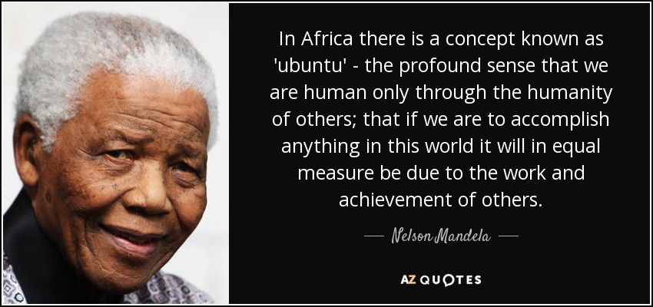
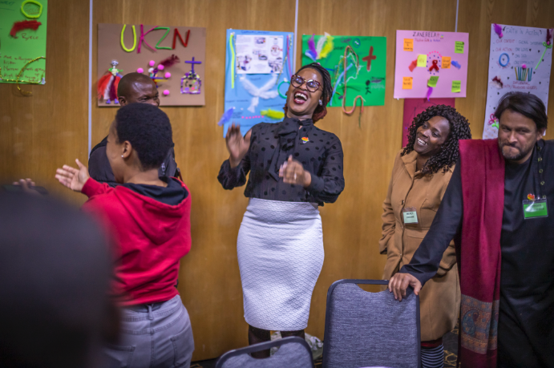

Conferentie
Sinds onze vorige nieuwsbrief was de grootste activiteit van IAM een 3-daagse conferentie om het werk te evalueren met de regionale partners. Er waren 65 deelnemers uit 9 verschillende Afrikaanse landen.
Onderwerp was het implementeren van de IAM-methodiek ‘WoC’ (Wheel of Change): het vertellen van LGBTI verhalen, contextueel bijbel lezen en de dialoog met de Kerken, zodat diversiteit van seksuele oriëntatie en seksuele geaardheid en ook de diversiteit in geloofsbeleving, gevierd en aanvaard kunnen worden.
Soms ging het er ook vrolijk aan toe.
Over de afgelopen 10 jaar heeft dit regionale netwerk van IAM, grotere zichtbaarheid en erkenning van plaatselijke LGBTI-organisaties op geloofsbasis tot gevolg gehad.

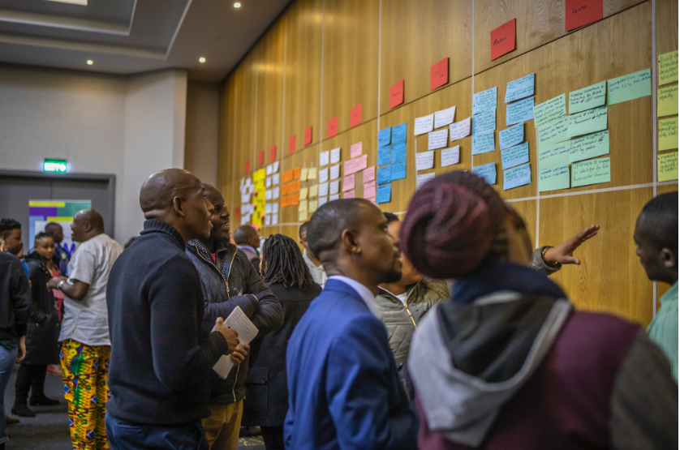

Deelnemers aan het conferentie bekijken de resultaten van dag 1 van de conferentie

Het was volgens alle deelnemers, een zeer geslaagde conferentie en er is meer bereikt dan de aanvankelijke doelstellingen.

Positieve geluiden
Binnen de VGK (Verenigde Gereformeerde Kerk van Zuid-Afrika) zijn ook grote vorderingen gemaakt door IAM- stafleden, Hanzline Davids en Michelle Boonzaaier. Meer dan 300 mensen namen deel aan dialoog en gesprekken bij 5 verschillende gelegenheden. Zij kregen de kans om meer te weten over de pijnlijke ervaringen van homo’s binnen de kerk en velen hebben aangegeven dat zij hun standpunten, maar vooral hun houding jegens homo’s zullen veranderen.
Eén van die gesprekken was met een jeugdgroep met 94 deelnemers over een niet-veroordelende houding. Aan het eind van de workshop heeft 70% van de groep gestemd voor een resolutie die ‘queer seksualiteit’ wil verwelkomen en zelfs omarmen, inclusief het toestaan van homo-huwelijken. Een deelnemer getuigt aan het eind van de workshop: “Dank u IAM voor uw leiding in dit proces om ons, als ‘gewone mensen’, tot een beter begrip en tot aanvaarding van onze naaste te komen”.

Wij wensen u een kleurrijke herfst!
Hartelijke groet, Jolanda Breems, Linda de Geus, Marleen Quist

